Εισαγωγή

Τα ενεργειακά αποθέματα του πλανήτη μειώνονται ολοένα και περισσότερο ενώ το τελευταίο διάστημα με όσα συμβαίνουν στην επικαιρότητα το θέμα της ενέργειας βρίσκεται στο προσκήνιο. Οι ανανεώσιμες πηγές ενέργειας θα μπορούσαν να δώσουν τη λύση σε αυτό το πρόβλημα καθώς έτσι θα έμπαινε φρένο στην εξάντληση των φυσικών πόρων του πλανήτη. Η ηλιακή ενέργεια πιο συγκεκριμένα είναι μια ανεξάντλητη πηγή ενέργειας και πόσο μάλλον στη χώρα μας. Για ποιο λόγο να μην είναι πιο προσβάσιμη στον κόσμο;
Η λύση που προτείνει η ομάδα μας είναι ένα όχημα το οποίο θα είναι ενεργειακά αυτόνομο καθώς για τη λειτουργία του θα χρησιμοποιεί ηλιακή ενέργεια προερχόμενη από φωτοβολταϊκά πάνελ που θα είναι τοποθετημένα πάνω του. Η τεχνική αυτή θα μπορούσε να χρησιμοποιηθεί τόσο σε ιδιωτικά οχήματα όσο και στα μέσα μαζικής μεταφοράς. Με αυτόν τον τρόπο θα βοηθηθεί και το περιβάλλον αλλά και η οικονομία.
Για το όχημα θα χρησιμοποιηθεί το Arduino το οποίο με ένα Motor driver θα ελέγχει 2 gear κινητήρες. Τόσο οι κινητήρες όσο και το Arduino θα λειτουργούν χάρη στην ενέργεια που θα παίρνουν από μια επαναφορτιζόμενη μπαταρία λιθίου. Η μπαταρία θα φορτίζεται χάρη στην ενέργεια του πάνελ.

Στάδια υλοποίησης project

Σε πρώτη φάση κατασκευάσαμε το σασί του οχήματος βασιζόμενοι στο βίντεο του οποίου το link βρίσκεται στον φάκελο Car chassis building instructions. Έπειτα πραγματοποιήσαμε την συνδεσμολογία των κινητήρων με το Motor Driver L293N στα OUT 1-2 και OUT 3-4. Τα pins 5V και GND τα συνδέσαμε σε ένα breadboard παράλληλα με τα αντίστοιχα του Arduino. Για τα υπόλοιπα pins του motor driver η συνδεσμολογία έχει ως εξής:

Motor Driver L293N | Arduino
EnA | 6
EnB | 7
IN1 | 2
IN2 | 3
IN3 | 4
IN4 | 5

Σχετικά με τον L293N:

Ο L293N είναι ένας δημοφιλής motor driver που μπορεί να χρησιμοποιηθεί για τον έλεγχο της ταχύτητας και της κατεύθυνσης των κινητήρων συνεχούς ρεύματος. Όταν συνδυάζεται με κινητήρες gear motors, ο L293N μπορεί να χρησιμοποιηθεί για τον έλεγχο της κίνησης ρομποτικών συστημάτων, οχημάτων και άλλων μηχανικών συσκευών.

Ο L293N περιέχει δύο κυκλώματα γέφυρας H, τα οποία χρησιμοποιούνται για τον έλεγχο της κατεύθυνσης ροής ρεύματος προς τον κινητήρα. Κάθε γέφυρα H αποτελείται από τέσσερα τρανζίστορ, τα οποία είναι διατεταγμένα με τέτοιο τρόπο ώστε να μπορούν να αλλάξουν την κατεύθυνση της ροής του ρεύματος στον κινητήρα. Με τον έλεγχο των τρανζίστορ, ο L293N μπορεί να αλλάξει την πολικότητα της τάσης που παρέχεται στον κινητήρα, η οποία αλλάζει την κατεύθυνση περιστροφής του κινητήρα.

Οι gear motors είναι κινητήρες που έχουν ένα κιβώτιο ταχυτήτων συνδεδεμένο στον άξονα εξόδου. Το κιβώτιο ταχυτήτων μειώνει την ταχύτητα του κινητήρα ενώ αυξάνει την απόδοση της ροπής του. Αυτό καθιστά τους gear motors ιδανικούς για εφαρμογές που απαιτούν υψηλή ροπή και χαμηλή ταχύτητα, όπως η ρομποτική και ο βιομηχανικός αυτοματισμός.

Όταν χρησιμοποιείται τον L293N με gear motors, είναι σημαντικό να διασφαλίζετε ότι οι απαιτήσεις τάσης και ρεύματος του κινητήρα είναι εντός των προδιαγραφών του. Ο L293N μπορεί να χειριστεί τυπικά τάσεις κινητήρα μεταξύ 4,5V και 36V και ρεύμα έως 1A ανά κανάλι. Εάν ο κινητήρας απαιτεί περισσότερο ρεύμα από αυτό που μπορεί να παράσχει ο L293N, μπορεί να είναι απαραίτητο ένα εξωτερικό τροφοδοτικό.

Για τον έλεγχο της ταχύτητας ενός κινητήρα μετάδοσης με το L293N, χρησιμοποιείται συνήθως μια τεχνική που ονομάζεται διαμόρφωση πλάτους παλμού (PWM). Το PWM περιλαμβάνει την ταχεία ενεργοποίηση και απενεργοποίηση της τάσης που παρέχεται στον κινητήρα σε υψηλή συχνότητα. Το χρονικό διάστημα που η τάση είναι ενεργοποιημένη έναντι απενεργοποίησης (ο κύκλος λειτουργίας) καθορίζει την ταχύτητα του κινητήρα. Ρυθμίζοντας τον κύκλο λειτουργίας του σήματος PWM, η ταχύτητα του κινητήρα μπορεί να μεταβληθεί.

Τα EnA και EnB είναι δύο ακίδες εισόδου που ελέγχουν την ταχύτητα των κινητήρων.

Τροφοδοσία από το πάνελ

Για να φορτίσουμε την μπαταρία που θα τροφοδοτεί το Arduino και το motor driver χρησιμοποιήσαμε ένα πάνελ 115x85 mm 18V 1,5W mini solar panel και το Sunflower solar power manager 5V. Κολλήσαμε καλώδια στο πάνελ και τα συνδέσαμε στα + και – του solar in του solar power manager ενώ τα καλώδια της μπαταρίας (από τη μπαταριοθήκη) τα συνδέσαμε στα + και – του battery in.

Προγραμματισμός

Αφού ολοκληρώσαμε την συνδεσμολογία προχωρήσαμε στον προγραμματισμό. Σε πρώτη φάση δοκιμάσαμε βασικές κινήσεις όπως μπροστά, πίσω και στροφές.
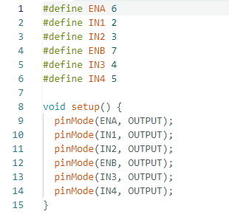
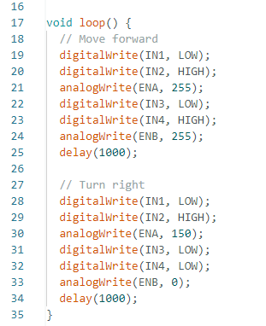

Αφού ολοκληρώσαμε τις δοκιμές προσθέσαμε στο όχημα μας τον αισθητήρα απόστασης. Η συνδεσμολογία έχει ως εξής:
Ultrasonic Sensor
Vcc | Breadboard
Gnd | Breadboard
Trig | Pin 9 Arduino
Echo | Pin 10 Arduino

Στην συνέχεια τροποποιήσαμε το πρόγραμμα, προσθέτοντας τις ανάλογες αρχικοποιήσεις και την αποφυγή εμποδίου σε περίπτωση που το εντοπίσει ο αισθητήρας σε απόσταση μικρότερη των 20 cm.
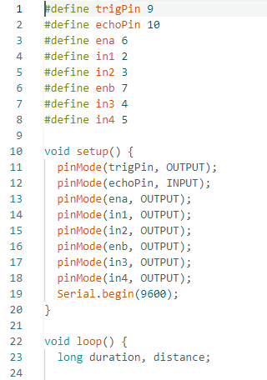
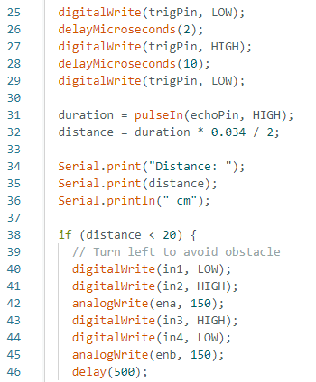
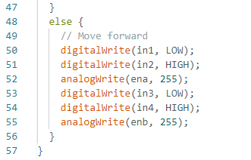
Σχετικά με τον ultrasonic sensor:

Ο ultrasonic sensor είναι ένας αισθητήρας απόστασης. Ονομάζεται έτσι λόγω της βασικής αρχής λειτουργείας του που είναι η χρήση υπερήχων.
Αυτός ο αισθητήρας εκπέμπει έναν ηχητικό παλμό και περιμένει να ανακλαστεί σε κάποια επιφάνεια που θα βρεθεί μπροστά του. Όταν αυτός ο παλμός επιστρέψει και ο αισθητήρας τον αντιληφθεί, τότε δίνεται ένα σήμα στον ακροδέκτη ECHO.
Για την αποστολή παλμών ο αισθητήρας χρησιμοποιεί τον ακροδέκτη TRIG.
Ο αισθητήρας που χρησιμοποιούμε λέγεται HC - SR04 και έχει εύρος απόστασης (θεωρητικό, πρακτικά είναι μικρότερο) 2 με 400 εκατοστά (2 cm με 4 m) και μέγιστη ακρίβεια +- 3 χιλιοστά. Ο ελάχιστος σε διάρκεια παλμός που απαιτείται για τον υπολογισμό της απόστασης είναι 10 us (10 μικρο δευτερόλεπτα, microsecond).

